Kirchengemeinde |  | Wahlberechtigte/r
Zutreffendes bitte in Druckschrift ausfüllen. |  | geboren am | Briefwahlschein-Nr.

Kath. Pfarramt St. Max * Versuchsstr. 3 * 8XXXX Musterstadt

Frau/Herr
Maximilian Mustermann
Testweg 12
8XXXX Musterstadt
WAHLSCHEIN
für die Wahl der
Kirchenverwaltung
am 24. November 2024

Sehr geehrte Frau / Sehr geehrter Herr ,
am 24. November 2024 findet in Ihrer Pfarrgemeinde die Wahl der Kirchenverwaltung statt. Mit diesem Brief erhalten Sie die von Ihnen angeforderten Briefwahlunterlagen. Bitte beachten Sie dazu die Hinweise auf der Rückseite. Die ausgefüllten Briefwahlunterlagen können Sie ab sofort bei der auf dem Wahlbriefumschlag (blaues Kuvert) angegebenen Adresse abgeben oder an diese ausreichend frankiert senden. Spätestens bis Sonntag, 24. November 2024 um Uhr müssen sie dort eingehen.
Die Kirchenverwaltung schafft die rechtlichen und finanziellen Rahmenbedingungen für das Gemeindeleben und ermöglicht so Kirche vor Ort. Die Kirchenverwaltung ist außerdem die Vertretung der Kirchensteuerzahlerinnen und -zahler an Ihrem Wohnort und wählt Vertreterinnen und Vertreter in den Diözesansteuerausschuss, der über die Verwendung der Kirchensteuermittel in der gesamten Erzdiözese München und Freising entscheidet. Die gewählten Mitglieder der Kirchenverwaltung leisten ihren Dienst ehrenamtlich. Sie erhalten ihr Mandat durch Ihre Stimme!
Weitere Informationen zur Kirchenverwaltung, den Wahlen und Ihrer Pfarrgemeinde finden Sie im Internet unter: www.unsere-kirchenverwaltung.de
Die folgende Erklärung nicht abtrennen!
Erklärung zur Briefwahl
Diese Erklärung bitte vollständig ausfüllen und unterschreiben. Dann den gesamten Wahlschein mit dem verschlossenen Stimmzettelumschlag (weißes Kuvert) in den blauen Wahlbriefumschlag stecken. Ohne diese ausgefüllte, vollständige Erklärung ist Ihre Stimme ungültig.
Ich versichere, dass ich den beigefügten Stimmzettel
 | persönlich ausgefüllt habe. | oder | als Hilfsperson¹⁾ gemäß dem erklärten Willen der Wählerin / des Wählers ausgefüllt habe.
 | Datum, Unterschrift Wähler / Wählerin |  | Datum, Unterschrift der Hilfsperson
 |  |  | Vor- und Zuname der Hilfsperson in Klarschrift
1) Wählerinnen und Wähler, die des Lesens unkundig sind oder wegen einer körperlichen Behinderung einer Hilfe bei der Stimmabgabe bedürfen, können eine andere Person bestimmen, deren Hilfe sie sich bei der Stimmabgabe bedienen wollen. Die Hilfsperson muss geheim halten, was sie bei der Hilfestellung von der Stimmabgabe eines anderen erfahren hat.

Wegweiser für die Briefwahl

Sie erhalten hiermit für die Wahl der Kirchenverwaltung:
- den Stimmzettel und den weißen Stimmzettelumschlag
- den Briefwahlschein und den blauen Wahlbriefumschlag

Bitte gehen Sie wie folgt vor:
1 | Stimmzettel persönlich ankreuzen.  Sie haben so viele Stimmen, wie Kirchenverwaltungsmitglieder zu wählen sind (siehe Stimmzettel). | 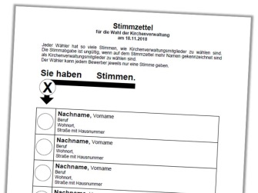
2 | Stimmzettel in den weißen Stimmzettelumschlag legen und zukleben.  (Die Stimmzettelumschläge kommen später ungeöffnet in die Wahlurne.) | 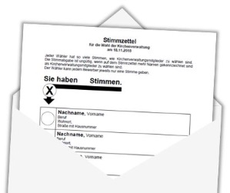
3 | Auf dem Wahlschein die Erklärung, dass der Stimmzettel persönlich (oder mit Vertrauensperson) ausgefüllt wurde, mit Datumsangabe persönlich unterschreiben. | 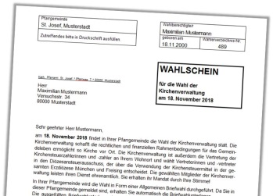
4 | Wahlschein und weißen Stimmzettelumschlag in den blauen Wahlbriefumschlag stecken. | 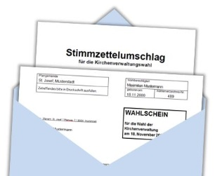
5 | Den blauen Wahlbriefumschlag zukleben und an der darauf angegebenen Stelle abgeben oder frankiert zur Deutschen Post AG geben. | 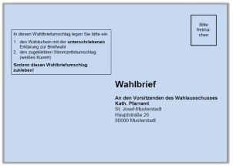

Bei Ihnen verbleibt nur der Umschlag mit Fenster, in dem Sie die Wahlunterlagen erhalten haben.

